白俄罗斯国立师范大学

【项目背景】
音乐艺术/美术与绘画专业英文授课硕士招生简章

白俄罗斯留学事业蓬勃发展是“ 一带一路”战略下中白教育交流的必然成果
自中白建交来，两国关系始终保持着高水平发展，如今随着“一带一路”战略的深入推进， 两国在各个领域的交流频率达到空前密度，特别是在教育领域，“ 2019 中国—白俄罗斯教育年”的启动，标志着两国教育交流合作迈向新的台阶。

2019 年1 月10 日，中国教育部副部长田学军和白俄罗斯教育部部长卡尔边科·伊格尔·瓦西里维奇共同启动“中白教育年”

【大学简介】

白俄罗斯国立师范大学——白俄罗斯最古老的大学之一
白俄罗斯国立师范大学（ 简称 BSPU）始建于1914年，距今已有105年，是白俄罗斯最高的师范教育类学府，最大的科学、文化及师范教育中心，欧洲大学组织成员。
白俄罗斯国立师范大学不仅是一所大学，还承载着白国家教师进修职能，是白俄罗斯教育部和财政部重点建设院校，是白俄罗斯培养教育工作者的摇篮，所以无论是在硬件还是在教学和专业水平，国立师范大学都排在前列。迄今为止，BSPU 已经培训

了超过 17 万名教师。在白俄罗斯国立师范大学的毕业生中，有200多名白俄罗斯荣誉教师，7 名苏联英雄和社会主义劳动英雄，约60名作家联盟成员，数十名杰出科学家和政治家，90多名科学博士和1500名科学候选人。
白俄罗斯国立师范大学设有 14 个系，64 个本科专业，18 个硕士专业，48 个博士点， 教师 833 人， 其中教授 54 人， 副教授 300 余人， 在校生 18000 余人。该校的数学、心理学、生物学、体育、艺术方面的教育在苏联时期起着主导地位。白俄罗斯国立师范大学还和奥地利、阿塞拜疆、土耳其、德国、立陶宛、以色列、意大利、亚美 尼亚，以及中国等国家高校保持着良好的教学合作和国际学生交流合作关系。来自中国、德国、乌克兰、俄罗斯、以色列、挪威等国家的留学生人数达 700 余名。
百年光荣发展史，使白俄罗斯国立师范大学获得了很高的声誉，成为白俄罗斯教育高校的领头羊。高水平的专家和教育工作者、良好的国际关系和优良的传统保障了该校可以把丰富的科学知识和教育经验传授给新的一代。

【学院简介】

白俄罗斯国立师范大学艺术学院
白俄罗斯国立师范大学艺术学院是专门培养世界级美术、音乐、舞蹈教师人才的摇篮。教育过程主要以实践为主，除专业课外学生还需学习教育学、社会学、政治学、历史学、语言学等方面课程。学院在白俄罗斯乃至全世界有较广泛的知名度，培养了众多的白俄罗斯及世界级著名艺术家和教师，毕业生均在国际知名院校担任老师及艺术团指导。
艺术学院共有教师 66 人，其中院士 2 人，博士 26 人，教授 31 人。27 位白俄罗斯艺术协会成员，13 位白俄罗斯设计协会成员，8 位民族艺术家协会成员。
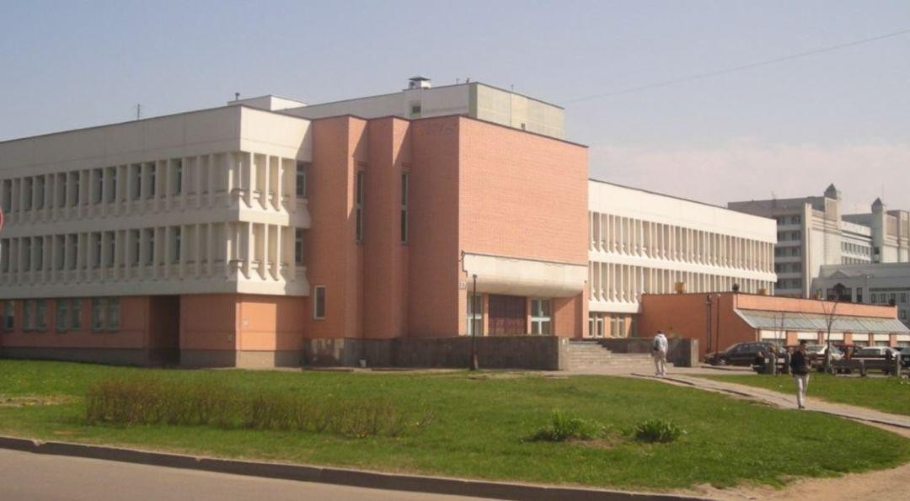
白俄罗斯国立师范大学艺术学院教学楼

【专业与学制】

专业名称
音乐艺术专业（教育理论与教学法）
美术与绘画专业（教育理论与教学法）
英语授课学制一年
第一学期（2022.9-2022.12） | 第二学期（2023.1-2023.6）
白俄罗斯国立师范大学上课 | 白俄罗斯国立师范大学上课
如疫情未结束，由白俄师大线上授课 | 6 月提交论文并答辩毕业
备注：
- 音乐艺术专业（教育理论与教学法）、美术与绘画专业（教育理论与教学法）为白俄罗斯专业表述，与国内大学音乐教育、美术教育专业类似，既学专业课程也学专业课的教育教学法课程。
- 如因疫情未结束，学生在国内通过线上课程学习，根据教育部留学服务中心的政策， 线上学习与在国外学习等同，学历认证不受影响。等疫情结束，根据学校要求随时可从线上转至线下。毕业论文的提交与答辩必须在白俄罗斯完成。
- 毕业时间通常为 6 月底，毕业时参加毕业典礼时即可领取学位证

【学位授予及认证】

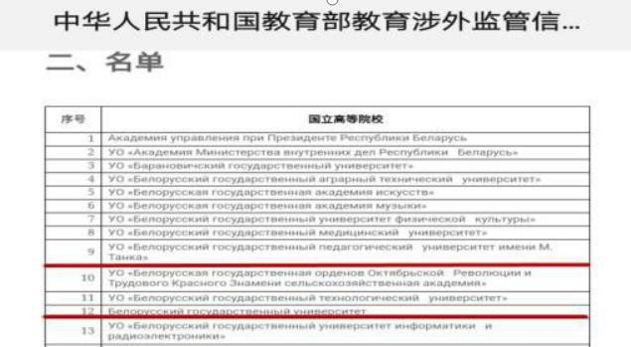
修满规定课时与学分，专业各科目测评合格，通过学位论文答辩，符合以上白俄罗斯国立师范大学毕业及学位授予条件者，由白俄罗斯国立师范大学颁发相关专业学位证书。所获白俄罗斯国立师范大学学位证书可于中华人民共和国教育部留学服务中心认证机构进行学历学位认证，认证结果受中国教育部认可。

教育部涉外监管信息网发布的白俄罗斯高校，右图第 9 位是白俄罗斯国立师范大学

【项目优势】

1、白俄罗斯国立师范大学是百年名校
白俄罗斯国立师范大学成立于 1914 年，距今已有 105 年，是白俄罗斯最高的师范教育类学府，最大的科学、文化及师范教育中心，欧洲大学组织成员。

2、较为宽松的入学条件
申请赴白俄罗斯国立师范大学读书，无须语言基础，不需要任何资金担保及家庭收入证明， 签证申请 100%通过。

3、白俄罗斯国立师范大学学费住宿费低廉
白俄罗斯整体留学成本低，在首都明斯克的生活成本相比其他国家都要低很多，尤其肉蛋奶等物价比国内要便宜很多。此外白俄罗斯还允许留学生勤工俭学。

4、境外专职中文老师监督管理，学生情况及时掌握
国外大学一般不设有专职管理教师，全靠学生自我管理。但为了帮助中国学生解决留学过程中遇到的各种困难，项目中心派有专职中文教师负责管理，解决学生们遇到的各种学习生活困难，协助学生顺利毕业。

5、白俄罗斯国立师范大学文凭中国和欧美国家认可
中白两国建交后就签有《关于相互承认学位学历的协议书》，学习期满毕业，回国后国家教育部认证承认学历。享受对留学生优惠政策。白俄罗斯高等学历及文凭在欧美国家认可， 并且可以持白俄罗斯国家颁发的高等教育文凭证书到欧美国家找工作。

6、安全的生活学习环境
白俄罗斯国内政治稳定，社会治安良好。同中国关系友好，明斯克为白俄罗斯首都，是一个环境优雅、安静祥和的城市，非常适合学习。明斯克设有很多中国大型企业的代表处，很多中国人在那边生活工作。

7、英语授课，无雅思要求，学制短，就业前景好
白俄罗斯是一个俄语为官方语言的国家，随着白俄罗斯和东欧国家的不断欧化，英语普及度也越来越高，现在很多大学都开设英文授课的专业。申请时，没有雅思托福成绩的要求，对很多艺术生来说有很大的吸引力。与英国、香港等一年制国家一样，本项目是一年制，大大节省留学时间和成本。在短时间内提升学历，在就业时更有竞争力。

8、白俄罗斯医疗条件优越
白俄罗斯的医疗条件优越，全国公民免费医疗，并设有专门的大学生医院，每年对本国大学生和留学生进行一次全面的身体检查。对于外国留学生，白俄国家要求留学学生在国内或国外购买强制保险。在遇意外或重大疾病时，由境内或境外保险公司负责相关费用，学生在保险期间生病可享受免费医疗。

【申请材料与流程】

【基本资料】
- 《白俄罗斯国立师范大学艺术学院 2021报名申请表》（电子版，文件格式统一为WORD 版本）电子版报名申请表须包含证件照片；
- 护照首页扫描件；
- 本科毕业证、学位证、成绩单及公证认证书（公证认证可以在境外做）；
- 证件照：2 寸证件照（电子版）。

【作品资料】
（1）音乐类：
①本科声乐专业：
声乐作品三首，着正装录制视频（中外作品均可，单个时长 5 分钟以内）
②本科器乐专业：
器乐作品三首，着正装录制视频（中外作品均可，单个时长 5 分钟以内）
③本科舞蹈类专业：
录制舞蹈剧目作品视频 3 个（单个时长 5 分钟以内） 美术与绘画类：
提供美术与设计类作品三幅，风格不限

【面试】
- 英文自我介绍（ 1-3 分钟）；
- 作品展示及阐述： ①创作心得（ 作品创作过程中的体会和感悟）； ② 专业理解。
- 以上内容可以提前准备

【申请流程】
- 申请时间：5 月 1 日—8 月 1 日提交电子版申请资料并安排面试
- 录取时间：8 月 15 日—9 月 1 日
根据提交材料和面试的先后顺序依次录取
- 签证时间：9 月 1 日—9 月 7 日提交签证所需材料
- 出境或线上注册开学时间9 月 10 日

【项目费用】
（1）项目费用：108000 元

包括：学生申请费、签证费、学费、住宿费、境外服务与项目管理费、毕业证学位证成绩单俄文公证及领事外交部双认证费用。
（2）学生自行承担费用
机票：4000-5000 元（自行购买）
个人生活费：200-300 美金/月（此为正常学生标准） 医疗保险：200 美金/年

